 | Service ou auteur, etc.

Mode d'emploi Montre parlante gros caractères avec date, synthèse vocale française

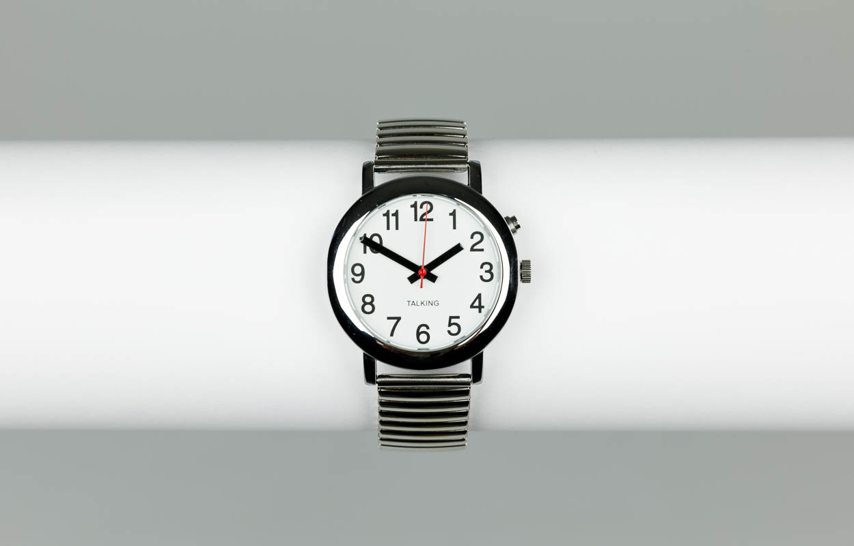

Art. UCBA 07.616-02
Etat : 01.03.2022

Table des matières
Réglage de la montre par défaut 3
Son de l'heure et de la date 3
Réglage du mode parlant 3
Réglage de l'heure 3
Réglage des minutes 3
Réglage de l'année 3
Réglage du mois 3
Réglage de la date 3
Réglage de l'heure de l'alarme 3
Réglage de la minute de l'alarme 3
Mise en marche et arrêt de l'alarme 3

Réglage de la montre par défaut
Appuyer sur S1 à droite en haut pendant 5 secondes afin d'arrêter (resp. enclencher) le mode silencieux de la montre.
Pour régler l'heure, Tirez la couronne à droite au milieu et réglez les aiguilles sur l'heure voulue. Une fois le réglage effectué, repoussez la couronne sur sa position initiale.

Son de l'heure et de la date
- Appuyer une fois sur S1 afin d'entendre l'heure
- Appuyer deux fois sur S1 afin d'entendre la date
- Appuyer trois fois sur S1 afin d'arrêter le mode parlant

Réglage du mode parlant
Important : Pour appuyer sur le bouton S2 à droite en bas, il vous faut utiliser la pointe d'un stylo.

Réglage de l'heure
Appuyer sur S2 afin de régler l'heure, puis appuyer sur S1 afin d'obtenir l'heure voulue.

Réglage des minutes
Appuyer sur S2 afin de régler les minutes, puis appuyer sur S1 afin d'obtenir la minute voulue.

Réglage de l'année
Appuyer sur S2 afin de régler l'année, puis appuyer sur S1 afin d'obtenir l'année voulue.

Réglage du mois
Appuyer sur S2 afin de régler le mois, puis appuyer sur S1 afin d'obtenir le mois voulue.

Réglage de la date
Appuyer sur S2 afin de régler la date, puis appuyer sur S1 afin d'obtenir la date voulue.

Réglage de l'heure de l'alarme
Appuyer sur S2 afin de régler l'heure de l'alarme, puis appuyer sur S1 afin d'obtenir l'heure de l'alarme voulue.

Réglage de la minute de l'alarme
Appuyer sur S2 afin de régler la minute de l'alarme, puis appuyer sur S1 afin d'obtenir la minute de l'alarme voulue.

Mise en marche et arrêt de l'alarme
Appuyer sur S2 afin de régler la fonction marche ou l'arrêt de l'alarme, puis appuyer sur S1 afin d'activer ou arrêter l'alarme.
A la fin de ces opérations, ne plus appuyer sur aucun bouton pendant 5 secondes et l'heure normale reviendra.

Service après-vente et garantie
En cas de panne, nous vous prions d’envoyer l’article au point de vente compétent ou à l’UCBA. Pour le reste, cet article est soumis aux Conditions générales de livraison de l’UCBA.
Union centrale suisse pour le bien des aveugles
UCBA
Service spécialisé des moyens auxiliaires
Ch. Des Trois-Rois 5bis
1005 Lausanne
Tel +41 (0)21 345 00 50
Fax +41 (0)21 345 00 68
Courriel: materiel@ucba.ch
Site internet: www.ucba.ch

